

Desarrollo de página web
Nombre del/los estudiantes/s: Javiera Bastidas
Nombre del módulo: CIB302-14471-226031-ONL-TALLER DE PLATAFORMAS WEB
Nombre del docente: Gabriel Céspedes Alarcón
Semana: 3
Fecha: 07-04-26
Tabla de contenidos

Introducción 3

Desarrollo 4

Conclusión 5

Introducción*
En el siguiente informe se evidenciará el proceso de crear una página web mediante HTML, CSS y JavaScript.

El objetivo de esta pagina web es simular una agencia digital en donde se deberá mostrar secciones como el encabezado junto al menú, información de la empresa, servicio y contacto. A través de esta estructura se quiere mostrar un página ordenada y funcional para el usuario.

Para el desarrollo de este sitio web, se trabajará mediante HTML para organizar la estructura del sitio, CSS para la apariencia y Java Script para agregar dinamismo. También se trabajará con GitHub para llevar un registro del progreso.

En general, este trabajo buscara aplicar estas herramientas para poder crear una pagina web que sea funcional y evidenciar la importancia de estas para utilizarlas en el contexto profesional.

Desarrollo
Capturas del sitio web funcionando:
Inicio
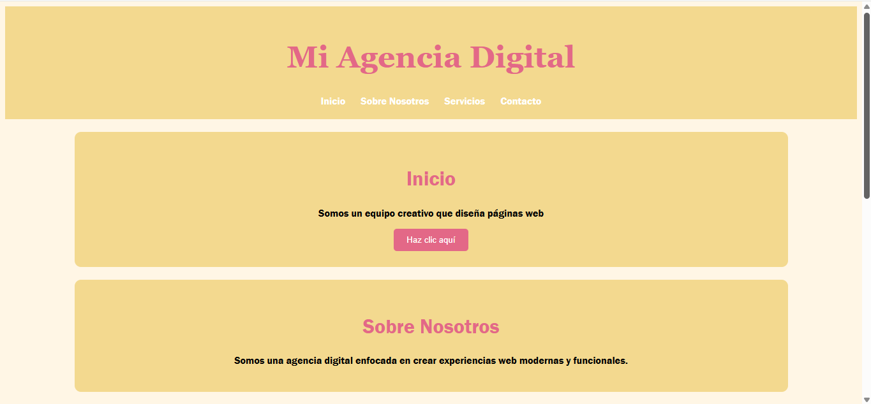
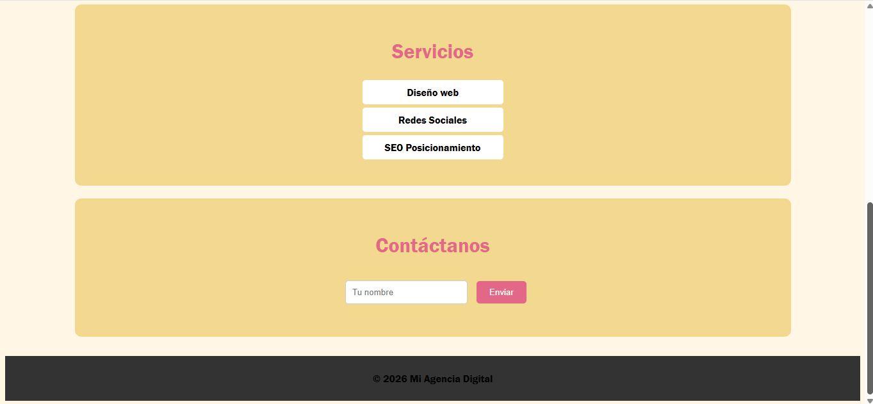

Contacto

Menú

Código fuente comentado (HTML, CSS y JavaScript o PHP).
En HTML:
Se usa la etiqueta <header> para estructurar la parte superior de la página web. Y la etiqueta <h1> permite agregar el título principal, y con el <h2> para definir los subtítulos.
<header>
<h1>Mi Agencia Digital</h1>
</header>
En CSS:
Aquí se establece la fuente, el color y la posición de la estructura que definimos en HTML.
body {
font-family: 'Franklin Gothic Medium', 'Arial Narrow', Arial, sans-serif;
background-color: #FFF6E5 ;
text-align: center;
}
Con JavaScript:
Se usó para mostrar un mensaje al usuario cuando hace click al botón.
function mostrarNombre() {
let nombre = document.getElementById("nombre").value;

if (nombre === "") {
alert("Por favor ingresa tu nombre");
} else {
document.getElementById("resultado").innerText =
"Hola " + nombre + ", te contactaremos pronto!";
}
}

Explicación de la sección dinámica implementada
Mediante JavaScript se puede agregar interactividad a la pagina web, en este caso se añadió una función para que al usuario le emerja un mensaje de “Por favor ingresa tu nombre” en la sección de contacto y también un mensaje en donde sale “Hola+ nombre+ te contactaremos pronto” luego de escribir su nombre y hacer click en “enviar”.
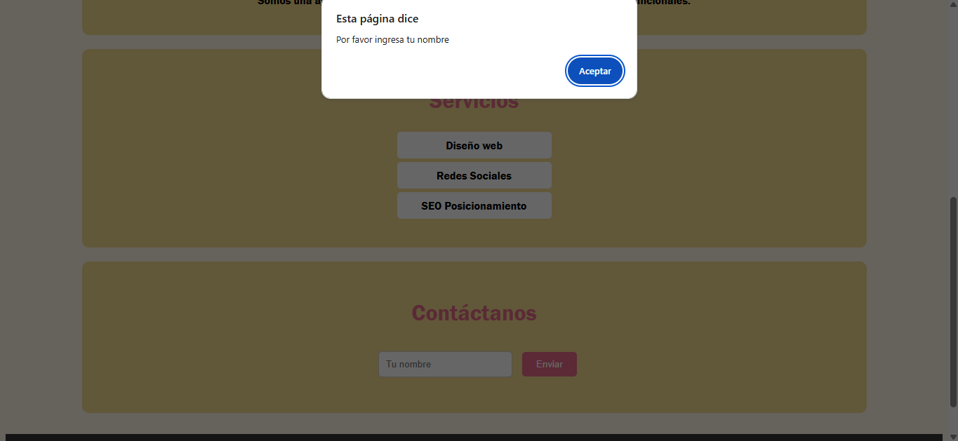
Esta acción permite una mejor experiencia al usuario y así mejorar la calidad del servicio que se este ofreciendo en la página web.

Uso de buenas prácticas en HTML y CSS.
Para que el sitio web este bien construido se siguieron una serie de estándares que garantizan una buena configuración de códigos y que se funcional.
En la sección de HTML, se usó una serie de etiquetas como <header>, <section> y <footer>. Con esto, ayuda a que el sitio web sea ordenado y que el contenido sea fácil de entender para el desarrollador como para el usuario. También el código esta ordenado con espacios en blanco para que ayude a la legibilidad y facilitar nuevas actualizaciones.
Respecto al CSS, se creó un archivo externo con el nombre y formato “styles.css” en donde permitió que el código se mantuviera organizado. Aquí se utilizo una paleta de colores acorde al servicio de la página web junto con el diseño de estructura de los textos.

Captura del historial de commits y explicación de la colaboración grupal
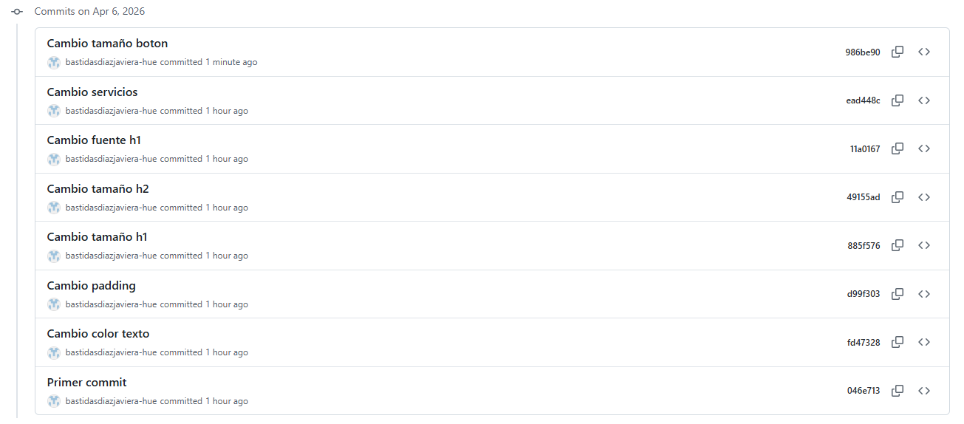
En el repositorio de GitHub muestra la lista de todos los commit que se utilizaron en el desarrollo del sitio web.
El trabajo fue individual, pero se cumplió con cada etapa del proyecto desarrollando todo el proceso para la funcionalidad del sitio web.
En el repositorio se muestras los commit que uso principalmente para la modificación dentro del archivo CSS, cambiando tamaños o colores de la pagina utilizando “git add .” para preparar las modificaciones, el “git commit” para guardar los cambios y el “git push” para subirlo.

Rol de cada integrante en el desarrollo.
Nombre | Tareas
Javiera Bastidas | Desarrollo completo del sitio web (HTML, CSS, JavaScript y GitHub)

Conclusión**
En conclusión, la creación de este sitio web ayudo a comprender y utilizar herramientas indispensables como HTML, CSS y JavaScript para su correcto funcionamiento.

Dentro de los aspectos importantes en este trabajo fue utilizar HTML para estructurar la pagina web, en donde se estableció el contenido como la información de la agencia, el menú o la sección de contacto. Con CSS se utilizo para darle una apariencia mas atractiva mediante la elección de paleta de colores, fuente del texto y los tamaños. Finalmente, con JavaScript se usó para darle mas dinamismo a la página haciéndolo mas interactivo para el usuario.

Todas estas herramientas junto con GitHub ayudo a seguir un registro del progreso en donde se mostraban los cambios que se iban haciendo, facilitando la creación de la página web.

Como reflexión personal, este trabajo ayudo a comprender la importancia de la organización del código y la importancia que esto tiene para llevar acabo un buen proyecto que sea funcional para el usuario que la use. También ayudó a dar más atención a los detalles mediante los cambios que se iban haciendo y registrándolo por GitHub la cual fue una herramienta fundamental.

Finalmente, se cumplió con los objetivos del trabajo, logrando un resultado acorde a lo que se esperaba tanto en el desarrollo inicial como en el resultado final que conllevo a una página web funcional.

*En caso de ser necesario, omitir esta sección, con el fin de simplificar el trabajo, sobre todo si consiste en elaborar mapa mental, adjuntar imágenes como evidencia, etc.
**En caso de ser necesario, omitir esta sección, con el fin de simplificar el trabajo, con el fin de simplificar el trabajo, sobre todo si consiste en elaborar mapa mental, adjuntar imágenes como evidencia, etc.

